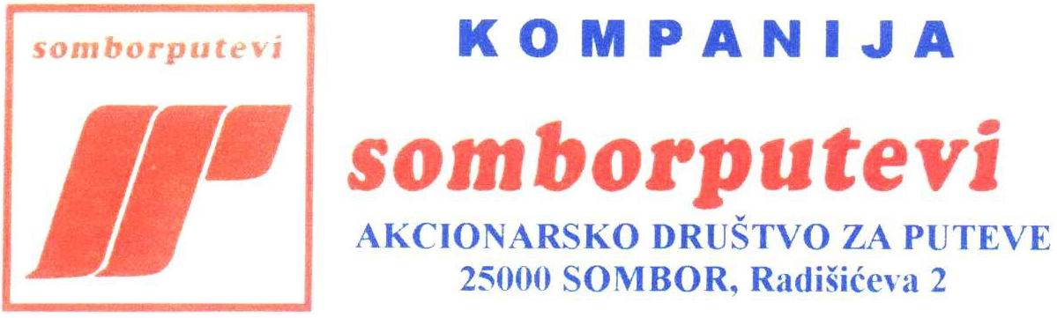 |  |  | Cetifikovani sistem menad`menta kvalitetom ISO 9001-2000
 |  |  | 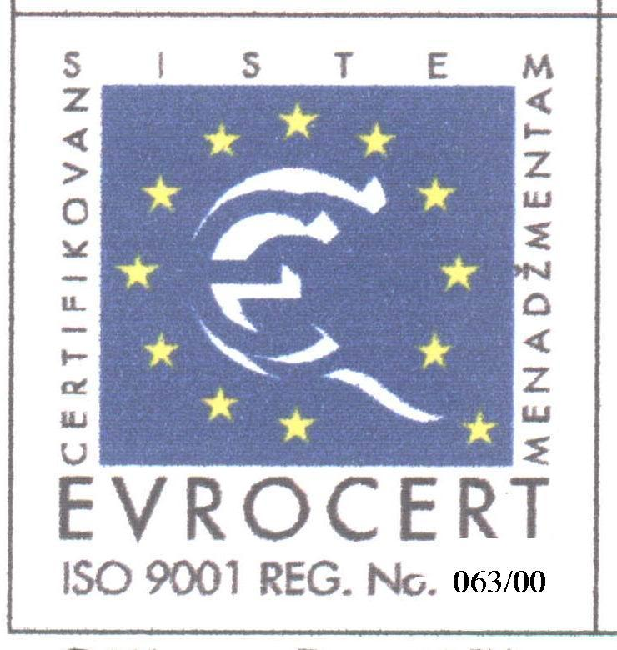 |  | 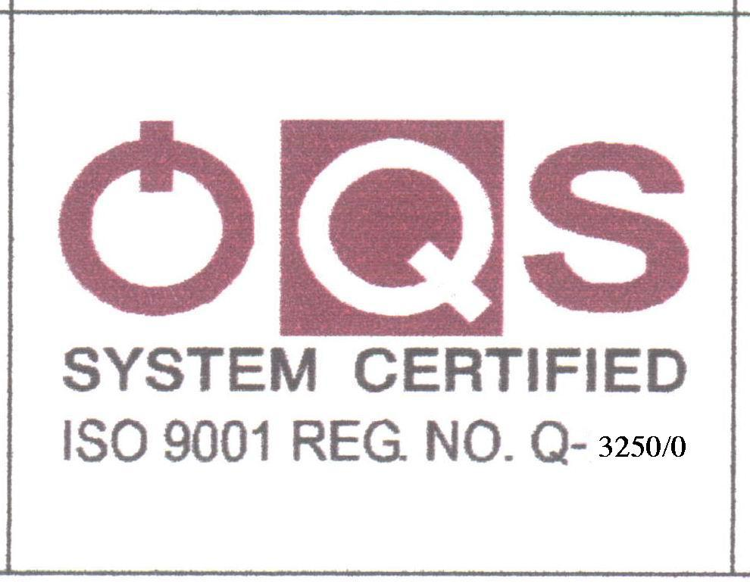 |  |  | 
Telefoni : |  |  |  |  |  | ISO 9001 REG.NO.AT-3250/0
Centrala : | (025) 464-300 | Matični broj: | 08046425 | Raiffeisen banka: |  |  | 265-2510310000096-83
Mehanizacija : | 23-848 | Registarski broj: | 23208046425 | Vojvođanska banka : |  |  | 355-1000573-74
Asfaltna baza : | 23-400 | Šifra delatnosti: | 45230 | Delta banka : |  |  | 160-39038-41
Održavanje puteva : | 25-868 | PIB : | 100016456 | Komercijalna banka : |  |  | 205-13085-21
Tel/fax : | 431-550 | PDV : | 125161754 | Metals banka : |  |  | 335-5497-57
http://www.somborputevi.co.yu |  |  | E-mail : soputevi@eunet.yu

I Z J A V A

Kompanija „Somborputevi“ AD za puteve planira da u periodu od I-VI meseca 2008 godine ostvari sledeći plan poslovanja:

OPIS | I – VI 2008.
0 | 1
UKUPAN PRIHOD | 230.000
Poslovni prihodi | 228.500
Finansijski prihodi | 500
Ostali prihodi | 1.000
UKUPNI RASHODI | 228.000
Poslovni rashodi | 224.000
Finansijski rashodi | 4.000
Ostali rashodi | ***
BRUTO DOBIT | 2.000
Odloženi poreski rashod
Porez na dobit-tekući | 100
NETO DOBIT | 1.900

U Somboru, 15.02.2008.

Ovlašćeno lice za zastupanje:

Veselin Šuković, dipl.ing.građ

